
Маңғыстау облысы Ақтау қаласының шекарасын өзгерту және белгілеу туралы
Маңғыстау облыстық мәслихатының 2026 жылғы 10 наурыздағы № 26/309 шешімі және Маңғыстау облысы әкімдігінің 2026 жылғы 16 ақпандағы № 28 бірлескен қаулысы
Қазақстан Республикасының Жер кодексінің 108-бабының 3-тармағына, "Қазақстан Республикасының әкімшілік-аумақтық құрылысы туралы" Қазақстан Республикасы Заңының 11-бабының 2)-тармақшасына сәйкес, "Ақтау қаласының шекарасын өзгерту жөнінде ұсыныс енгізу туралы" Ақтау қаласы әкімдігінің 2025 жылғы 28 қарашадағы № 11-07-2693 және Ақтау қалалық мәслихатының 2025 жылғы 28 қарашадағы № 26/168 бірлескен қаулысы мен шешімінің негізінде Маңғыстау облысының әкімдігі ҚАУЛЫ ЕТЕДІ және Маңғыстау облыстық мәслихаты ШЕШІМ ҚАБЫЛДАДЫ:
1. Осы бірлескен Маңғыстау облысы әкімдігінің қаулысы және Маңғыстау облыстық мәслихатының шешіміне қосымшаға сәйкес жалпы ауданы 94 642,2062 гектар Маңғыстау облысының жерін қосу жолымен Ақтау қаласының шекарасы өзгертіліп, шекаралардың жалпы ауданы 124 491,2062 гектар болып белгіленсін.

2. Осы бірлескен қаулы және шешім оның алғашқы ресми жарияланған күнінен кейін күнтізбелік он күн өткен соң қолданысқа енгізіледі.
Маңғыстау облысының әкімі Н. Қилыбай
Маңғыстау облыстық мәслихатының төрағасы Ж. Матаев
Маңғыстау облысы әкімдігінің
2026 жылғы "10" наурыздағы
№ 26/309
және Маңғыстау облыстық
мәслихатының
2026 жылғы "16" ақпандағы
№ 28
бірлескен қаулысы және
шешіміне қосымша
Маңғыстау облысының Ақтау қаласының шекарасының схемалық картасы

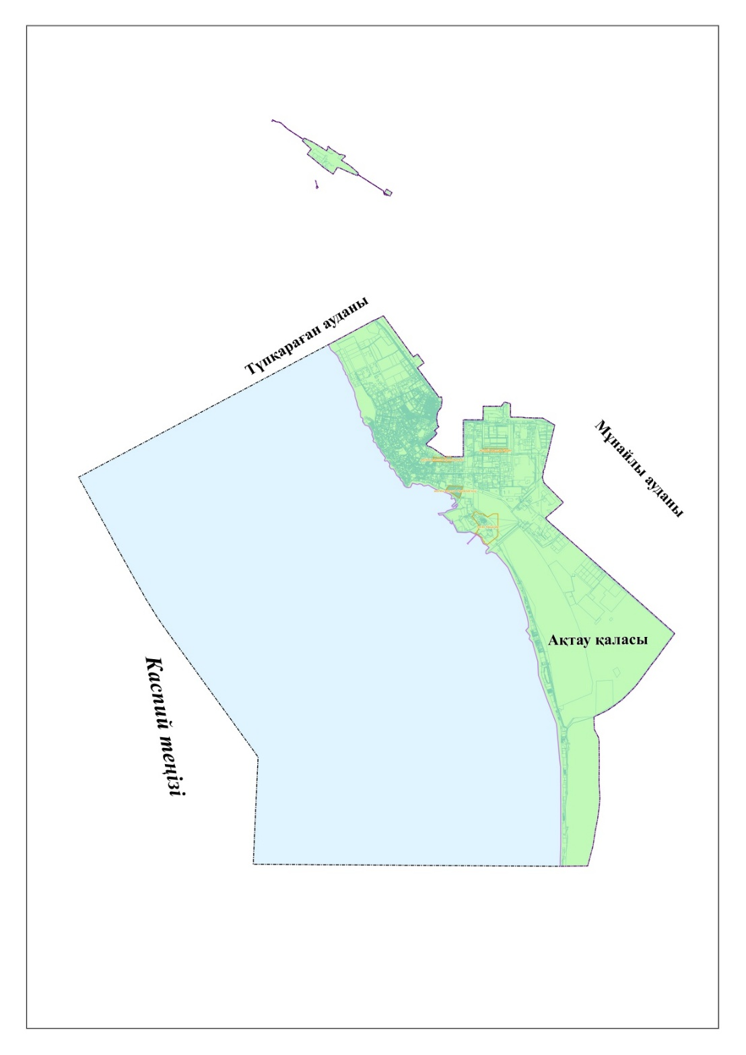

Маңғыстау облысының Ақтау қаласының жерлерінің экспликациясы
Атауы | Ауданы, гектар
Жерлерді қосқанға дейінгі Ақтау қаласының шекарасындағы жерлердің ауданы | 29 849,0
Ақтау қаласының шекарасына қосылатын жерлердің ауданы (су қорының жерлері) | 94 642,2062
Жерлерді қосқаннан кейінгі Ақтау қаласының шекарасындағы жерлердің ауданы | 124 491,2062

© 2012. Қазақстан Республикасы Әділет министрлігінің «Қазақстан Республикасының Заңнама және құқықтық ақпарат институты» ШЖҚ РМК

